
Кыргыз Республикасынын
Улуттук статистика комитети

Экспресс-маалымат
2024-жылдын 11-ноябры

2024-жылдын январь-октябрындагы Кыргыз Республикасынын
социалдык-экономикалык өнүгүүсүнүн
негизги көрсөткүчтөрү
(млн. сом)
 | Иш жүзүндө | 2024-ж.  январь-октябры  2023-ж.¹  январь-октябрына карата пайыз менен | Маалымдама:  2023-ж.¹ январь- октябры  2022-ж. январь- октябрына карата пайыз менен
Ички дүң продукт²  (алдын-ала баалоо) | 1 080 930,1 | 109,6 | 104,3
анын ичинде «Кумтөр» кен казуу ишканаларын эске албаганда | 1 013 875,6 | 110,8 | 106,7
Өнөр жай продукциясынын  (иштердин, кызмат көрсөтүүлөрдүн) көлөмү - бардыгы | 453 542,6 | 105,3³ | 101,8³
анын ичинде «Кумтөр» кен казуу ишканаларын эске албаганда | 293 459,9 | 113,1³ | 118,6³
Пайдалуу кендерди казуу | 49 012,2 | 99,4³ | 104,4³
Иштетүү өндүрүшү | 353 591,4 | 105,0³ | 100,4³
анын ичинде тамак-аш азыктарын  (суусундуктарды кошкондо)  жана тамеки азыктарын өндүрүү | 70 572,1 | 122,0³ | 104,0³
Электр энергия, газ, буу жана кондицияланган аба менен камсыздоо (жабдуу) | 46 348,3 | 115,1³ | 110,2³
Суу менен жабдуу, тазалоо, калдыктарды иштетүү жана кайра пайдалануучу чийки затты алуу | 4 590,7 | 117,6³ | 103,8³
Айыл чарбасынын, токой чарбасынын жана балык уулоочулуктун дүң продукциясы | 344 091,3 | 106,1 | 100,8
Каржылоонун бардык булактарынын эсебинен негизги капиталга инвестиция (капиталдык салымдар) | 186 720,9 | 149,5 | 117,5
Курулуштун дүң продукциясы | 187 981,9 | 135,3 | 115,4
Дүң жана чекене сооданын, автоунааларды жана мотоциклдерди оңдоонун жалпы көлөмү | 1 230 037,5 | 119,0 | 115,8
анын ичинде автоунааларды жана мотоциклдерди сатууну кошпогондогу чекене соода | 427 808,5 | 111,8 | 109,2
Мейманканалардын жана ресторандардын кызмат көрсөтүүлөрү | 34 740,4 | 119,2 | 123,7
Транспорттун бардык түрү менен жүктөрдү ташуунун көлөмү, миң тонна | 43 349,8 | 105,8 | 115,1
Транспорттун бардык түрү менен жүргүнчүлөрдү ташуу, млн. адам | 508,0 | 110,5 | 107,4
Почта жана чабарман ишмердигинин кызмат көрсөтүүлөрү | 1 216,2 | 84,2 | 53,6
Байланыш кызмат көрсөтүүлөрү | 30 140,7 | 112,3 | 108,5
Керектөө бааларынын индекси
- 2023-ж. декабрына карата | 104,2 | 104,8 | 111,5
- 2023-ж. октябрына карата | 104,8
Катталган жумушсуздардын саны,  миң адам | 54,9 | 77,9 | 92,8
Кызматкерлердин номиналдык эсептелген орточо айлык эмгек акысы⁴, сом | 35 791 | 111,8⁵ | 123,4⁶
Тышкы жана өз ара соода жүгүртүүнүн көлөмү⁷, млн. АКШ доллары | 12 050,9 | 108,4⁵ | 130,0⁶
анын ичинде ЕАЭБге мүчө мамлекеттер | 3 820,1 | 115,2 | 99,4
Экспорт⁷, млн. АКШ доллары | 2 753,0 | 128,2⁵ | 152,5⁶
анын ичинде ЕАЭБге мүчө мамлекеттер | 1 243,1 | 129,2 | 108,5
Импорт⁷, млн. АКШ доллары | 9 297,9 | 103,7⁵ | 125,6⁶
анын ичинде ЕАЭБге мүчө мамлекеттер | 2 577,0 | 109,5 | 96,1
_______________________________
¹ Айрым көрсөткүчтөр такталды.
² Маалыматтар 2008-жылдагы Улуттук Эсептер Тутумунун эл аралык стандарттарына ылайык эсептелген.
³ Физикалык көлөмдүн индекси.
⁴ 2024-ж. январь-сентябры (чакан ишканаларды эсепке албаганда).
⁵ 2024-ж. январь-сентябры 2023-ж. январь-сентябрына карата пайыз менен.
⁶ 2023-ж. январь-сентябры 2022-ж. январь-сентябрына карата пайыз менен.
⁷ 2024-ж. январь-сентябры.
2024-жылдын январь-октябрындагы Кыргыз Республикасынын
экономикалык жана социалдык өнүгүүсүнүн
жыйынтыктарына кыскача түшүндүрмөлөр
Өнөр жай. Өнөр жай өндүрүшүнүн 2023-жылдын январь-октябрына салыштырмалуу өсүшү тазаланган мунайзат продуктуларынын (1,8 эсеге), жыгач жана кагаз буюмдарын өндүрүүнүн, полиграфиялык ишмердиктин (32,0 пайызга), тамак-аш азыктарын (суусундуктарды кошкондо) жана тамеки азыктарын өндүрүүнүн (22,0 пайызга), фармацевтикалык продукциялардын (16,6 пайызга), текстиль өндүрүшүнүн, кийим-кече өндүрүүнүн (14,0 пайызга), ошондой эле, резина, пластмасса буюмдарын жана курулуш материалдарын өндүрүүнүн (9,3 пайызга) көлөмүнүн көбөйүшү менен камсыздалды.
Муну менен бирге, негизги металлдарды өндүрүүнүн (4,4 пайызга), көлөмүнүн төмөндөшү белгиленди.
Электр энергия, газ жана буу менен камсыз кылуунун көлөмүнүн жогорулашы электр энергияны өндүрүү, берүү жана бөлүштүрүүнүн өсүшү (17,1 пайызга) менен камсыздалды.
Суу менен жабдуу, тазалоо, калдыктарды иштетүү жана кайра пайдалануучу чийки заттарды алуунун көлөмүнүн көбөйүшү негизинен сууну чогултуу, иштетүү жана бөлүштүрүүнүн өсүшү (6,4 пайызга) менен камсыздалды.
Айыл чарба. 2023-жылдын январь - октябрына салыштырмалуу айыл чарба продукцияларынын дүң чыгарылышынын өсүшү өсүмдүк өстүрүүчүлүк - 9,0 пайызга, ошондой эле мал чарбачылык продукциясы -2,7 пайызга өндүрүүнүн көлөмүнүн көбөйүшү менен камсыздалды.
Курулуштагы инвестициялар. 2023-жылдын январь-октябрына салыштырмалуу негизги капиталга инвестициялардын көлөмүнүн көбөйүшү ички каржылоо булактарынын 1,4 эсеге жана тышкы каржылоо булактарынын 1,8 эсеге өсүшүнүн эсебинен камсыздалды.
Негизги капиталга инвестициялардын көлөмүнүн өсүшү айыл чарбасы, токой чарбасы жана балык уулоочулук, пайдалуу кендерди казуу, иштетүү өндүрүшү, электр энергия, газ, буу жана кондицияланган аба менен камсыздоо (жабдуу), суу менен жабдуу, тазалоо, калдыктарды иштетүү жана кайра пайдалануучу чийки затты алуу, транспорт ишмердиги жана жүктөрдү сактоо, мейманканалардын жана ресторандардын ишмердиги, маалымат жана байланыш, мамлекеттик башкаруу жана коргоо, билим берүү, саламаттыкты сактоо, искусство, көңүл ачуу жана эс алуу объекттеринин курулушунда, ошондой эле турак жай курулушунда белгиленди.
2024-жылдын январь-октябрында инвестициялардын негизги көлөмү (инвестициялардын жалпы көлөмүнүн 83 пайыздан ашыгы) пайдалуу кендерди казуу, электр энергия, газ, буу жана кондицияланган аба менен камсыздоо (жабдуу), транспорт ишмердиги жана жүктөрдү сактоо, иштетүү өндүрүшү, билим берүү объекттеринин курулушуна, ошондой эле турак жай курулушуна багытталды.

Соода. 2023-жылдын январь-сентябрына салыштырмалуу дүң жана чекене сооданын, автоунааларды жана мотоциклдерди оңдоонун жүгүртүүсүнүн көбөйүшү негизинен дүң (19,0 пайызга) жана чекене сооданын (11,8 пайызга) көлөмүнүн өсүшү менен камсыздалды.
Баалар. Үстүбүздөгү жылдын январь-октябрында (мурунку жылдын декабрына салыштырмалуу) керектөө бааларынын жана тарифтеринин жалпы республика боюнча өсүшү 4,2 пайызды түздү. Мында баалар алкоголдук ичимдиктерге жана тамекиге - 9,3 пайызга, азык-түлүк эмес товарларга - 3,6 пайызга, тамак-аш азыктарына жана алкоголсуз суусундуктарга - 2,3 пайызга, калкка көрсөтүлүүчү кызмат көрсөтүүлөрдүн тарифтери 7,5 пайызга жогорулады.
Бул мезгилде малдын тоң майынын (13,6 пайызга), эттин (12,0 пайызга), табигый аары балынын (10,9 пайызга), балмуздактын (10,0 пайызга), туздун (8,6 пайызга), майлуу быштактын (8,1 пайызга), картошканын (7,7 пайызга), балыктын (6,2 пайызга), кондитердик азыктардын жана ак каймак майдын (5,9 пайызга), акшактын (5,4 пайызга), алкоголсуз суусундуктардын жана жогорку сорттогу ундун (5,2 пайызга), бышырылган нан азыктарынын (4,9 пайызга), сырдын (4,1 пайызга), майлуулугу 2,5-3,2% болгон пастеризацияланган сүттүн (3,5 пайызга), орто дандуу күрүчтүн (3,0 пайызга) жана күнкарама майынын (1,6 пайызга) баалары эң көп кымбаттады.
Муну менен катар, гречка акшагынын (17,5 пайызга), жаңы бышкан жашылчалардын (15,6 пайызга), жаңы бышкан жемиштердин (14,8 пайызга), куюлуп сатылуучу сүттүн (7,5 пайызга), тоок жумурткасынын (3,6 пайызга), варенье, джем, повидлонун (3,1 пайызга), биринчи сорттогу ундун (1,9 пайызга), пахта майынын (1,3 пайызга) жана уйдун боор этинин (0,8 пайызга) бааларынын төмөндөшү катталган.
Үстүбүздөгү жылдын январь-октябрында (мурунку жылдын декабрына салыштырмалуу) республиканын бардык региондорунда керектөө бааларынын жана тарифтеринин жогорулашы байкалды. Мында баалардын максималдуу өсүшү (5,1 пайызга) Ысык-Көл облусунда жана Бишкек шаарында катталды.
Бул мезгилде тамак-аш азыктарына жана алкоголсуз суусундуктарга баалардын максималдуу өсүшү Бишкек шаарында – 3,7 пайызга, азык-түлүк эмес товарларга (6,1 пайызга) Ысык-Көл облусунда, алкоголдук ичимдиктерге жана тамекиге (13,0 пайызга) Ош шаарында жана калкка көрсөтүлгөн кызмат көрсөтүүлөргө тарифтер (9,7 пайызга) Баткен облусунда белгиленген.
Үстүбүздөгү жылдын октябрында жалпы республика боюнча керектөө бааларынын жана тарифтеринин мурунку айга салыштырмалуу 0,7 пайызга жогорулашы белгиленди, бул азык-түлүк товарларынын жана алкоголсуз суусундуктардын - 1,0 пайызга, азык-түлүк эмес товарлардын - 0,7 пайызга, алкоголдук ичимдиктердин жана тамеки азыктарынын - 0,1 пайызга жана калкка көрсөтүлүүчү кызмат көрсөтүүлөрдүн тарифтеринин - 0,5 пайызга өсүшү менен шартталды.
Үстүбүздөгү жылдын октябрында жемиштердин (5,9 пайызга), малдын тоң майынын (3,8пайызга), жашылчалардын (3,7 пайызга), ак каймак майдын (2,8 пайызга), тоок жумурткасынын (2,6 пайызга), куюлуп сатылуучу сүттүн (2,1 пайызга), балыктын (1,8 пайызга), нандын (1,0 пайызга) жана ундун (0,3 пайызга) баалары эң көп өлчөмдө жогорулады.
Үстүбүздөгү жылдын октябрь айында өткөн айга салыштырмалуу керектөө бааларынын жана тарифтеринин жогорулашы Талас облусун кошпогондо (0,1 пайызга төмөндөө) республиканын бардык аймактарында белгиленген. Муну менен баалардын эң көп өсүшү Баткен облусунда (1,2 пайызга) катталды.
Эмгек акы. 2024-жылдын январь-сентябрында өткөн жылдын январь-сентябрына салыштырганда номиналдык эсептелген орточо айлык эмгек акынын өсүү темпинин жогорулашы экономикалык ишмердиктин бардык түрдөгү ишканаларында жана уюмдарында байкалды.
Алардын эң олуттуу жогорулашы дүң жана чекене соода, автоунааларды жана мотоциклдерди оңдоо (30,3 пайызга), курулуш (27,2 пайызга), башка тейлөө ишмердиги (26,4 пайызга), кыймылсыз мүлк операциялары (23,3 пайызга), суу менен жабдуу, тазалоо, калдыктарды иштетүү жана кайра пайдалануучу чийки затты алуу (22,7 пайызга), кесиптик, илимий жана техникалык ишмердик (22,0 пайызга), пайдалуу кендерди казуу (21,8 пайызга), финансылык ортомчулук жана камсыздандыруу (21,6 пайызга), транспорт ишмердиги жана жүктөрдү сактоо (15,8 пайызга), административдик жана көмөкчү ишмердик (14,4 пайызга), ошондой эле иштетүү өндүрүшү (иштетүү өнөр жайы) чөйрөлөрүндө (12,8 пайызга) байкалды.
Товарлардын тышкы жана өз ара соодасы. 2024-жылдын январь-сентябрында экспорттук жеткирүүлөрдүн 2023-жылдын январь-сентябрына салыштырмалуу көбөйүшү бут кийим жана алардын тетиктердин (4,5 эсеге), трикотаж кездемелердин (2,9 эсеге), сүт жана сүт азыктардын (1,6 эсеге), пластмасса жана алардан жасалган буюмдардын (1,6 эсеге), алтындын (37,8 пайызга), автоунаалардын жана тракторлордун тетиктердин жана бөлүктөрдүн (35,5 пайызга), эт жана эт азыктардын (34,2 пайызга), жабдуулардын жана механизмдердин (17,7 пайызга), текстил кийимдер жана кийим кечелердин (12,3 пайызга), жашылчалардын жана тамырлуу жашылчалардын (10,2 пайызга), лигниттин (күрөң көмүрдүн) (5,6 пайызга) жеткирүүлөрүнүн экспортунун өсүшү байкалды.
Муну менен бирге жеңил унаалардын (4,2 эсеге), цементтин (2,3 эсеге), керамикалык буюмдардын (1,7 эсеге), пахта буласын (1,7 эсеге), трикотаж кийимдердин (18,3 пайызга), жездин калдыктарынын жана сыныктарынын (12,9 пайызга), электр машиналарынын жана жабдуулардын (12,4 пайызга), кара металлдардын (12,0 пайызга), баалуу металлдардын рудаларынын жана концентраттарынын (9,8 пайызга), таш көмүрдүн (6,0 пайызга), жез рудалардын жана концентраттардын (4,8 пайызга) азайышы менен шартталды.
Импорттук келип түшүүлөрдүн көлөмүнүн 2023-жылдын январь-сентябрына салыштырмалуу өсүшү негизинен мунайзат продуктуларын (1,7 эсеге), жаратылыш жана суюлтулган газдын (1,6 эсеге), электроэнергиянын (1,6 эсеге), текстиль кийимдери (1,5 эсеге), жабдууларды жана механикалык түзүлүштөрдү (38,1 пайызга), кара металлдардын (35,1 пайызга), эт жана тамак-аш эт азыктары (32,1 пайызга), мөмө-жемиштердин жана жаңгактардын (17,5 пайызга), кара металлдардан жасалган буюмдары (10,8 пайызга), ар кандай тамак-аш азыктарынын (10,8 пайызга), фармацевтикалык продукцияларды (9,5 пайызга), синтетикалык комплекстүү жиптерден жасалган кездемелердин (3,0 пайызга), бут кийим (2,6 пайызга) өсүшүнүн эсебинен камсыздалды.
Муну менен катар, трикотаж кездемелеринин (4,9 эсеге), электр машиналарынын жана жабдуулардын (18,3 пайызга), трикотаж кийимдери (13,6 пайызга), жер үстүндө жүрүүчү транспорт каражаттарынын жана алардын тетиктеринин (10,5 пайызга), пластмасса жана алардан жасалган буюмдардын (9,9 пайызга), жыгач жана андан жасалган буюмдардын (9,2 пайызга), дан эгиндери (1,4 пайызга) импорттук келип түшүүлөрүнүн көлөмү төмөндөдү.
Кыргыз Республикасынын ЕАЭБ өлкөлөрү менен өз ара соодасынын көлөмү 2024-жылдын январь-сентябрында 3,8 млрд. АКШ долларын түзүп, 2023-жылдын январь-сентябрына салыштырмалуу 15,2 пайызга көбөйдү. Бул мезгил ичинде республиканын өз ара соодасынын эң чоң үлүшү Россияга (72,5 пайыз) жана Казакстанга (25,7 пайыз) туура келди.
ЕАЭБ өлкөлөрүнө экспорттук жеткирүүлөрдүн 2023-жылдын январь-сентябрына салыштырмалуу 29,2 пайызга көбөйүшүү бут кийим жана алардын тетиктеринин (4,6 эсеге), трикотаж кездемелердин (2,9 эсеге), пластмассадан жасалган идиштин (2,0 эсеге), сүт жана сүт азыктардын (1,6 эсеге), жаңы же муздатылган уй эттин (37,5 пайызга), жашылчалардын жана тамырлуу жашылчалардын (34,6 пайызга), жабдуулардын жана механизмдердин (20,3 пайызга), кара металлдардын (19,2 пайызга), текстил кийимдердин (15,6 пайызга) экспорттук жеткирүүлөрүнүн өсүшү байкалды.
Ошол эле убакта балыктын (2,2 эсеге), жер үстүндө жүрүүчү транспорт каражаттарынын жана алардын тетиктеринин (1,8 эсеге), глазурланбаган керамикалык плиткалардын (1,7 эсеге), баалуу металлдардын рудаларынын жана концентраттарынын (24,2 пайызга), мөмө-жемиштердин жана жаңгактардын (19,9 пайызга), трикотаж кийимдердин (18,5 пайызга), жездин калдыктарынын жана сыныктарынын (12,8 пайызга), жылмаланган айнектин (10,7 пайызга), электр машиналарынын жана жабдуулардын (9,0 пайызга), нан жана ундан жасалган кондитердик азыктардын (5,0 пайызга) жеткирүүлөрүнүн азайышы менен шартталды.
ЕАЭБ өлкөлөрүнөн импорттук келип түшүүлөрдүн 2023-ж. январь-сентябрына салыштырмалуу 9,5 пайызга өсүшү негизинен мунай кокс жана битумдун (2,8 эсеге), жаратылыш жана суюлтулган газдын (1,7 эсеге), мунайзат продуктуларынын (1,7 эсеге), канттын (38,5 пайызга), кара металлдардын (32,6 пайызга), фармацевтикалык продукциялардын (26,5 пайызга), шоколад жана какао кошулган азыктары (24,3 пайызга), электрэнергиянын (21,7 пайызга), тамеки азыктарын (20,5 пайызга), ар кандай тамак-аш азыктарынын (16,2 пайызга), эт жана канаттуулардын тамак-аш эт азыктарын (14,7 пайызга), буудай уну (10,8 пайызга), кара металлдан жасалган буюмдардын (6,5 пайызга), буудайдын (5,2 пайызга) көбөйшү менен шартталды.
Муну менен катар импорттук келип түшүүлөрүнүн азайышы негизинен цементтин (2,6 эсеге), таш көмүрдүн (2,3 эсеге), жер үстүндө жүрүүчү транспорт каражаттарынын жана алардын тетиктеринин (2,4 эсеге), жер семирткичтер (1,5 эсеге), күн карама майы (19,7 пайызга), парфюмериядик-косметикалык жана ажаткана каражаттарынын (21,2 пайызга), самын жана жуучу каражаттардын (18,6 пайызга), кагаз, картон жана кагаздан жасалган буюмдарын (16,5 пайызга), жашылча-жемиштерден кайра иштетилген продуктылары (16,4 пайызга), пластмасса жана андан жасалган буюмдардын (13,3 пайызга), электр машиналарынын жана жабдууларынын (12,4 пайызга), жыгач жана андан жасалган буюмдардын (11,6 пайызга), жабдуулардын жана механикалык түзүлүштөрдүн (9,8 пайызга), нан жана ундан жасалган кондитердик азыктары (4,6 пайызга), суулардын, минералдык жана газдалган кант кошулган суулардын (5,5 пайызга) азайышы белгиленди.
Үчүнчү өлкөлөр менен (ЕАЭБден тышкары) тышкы сооданын көлөмү
8,2 млрд. АКШ долларын түзүп, 2023-жылдын январь-сентябрына салыштырмалуу 5,6 пайызга өстү.

Кыргыз Республикасынын негизги социалдык-экономикалык
көрсөткүчтөрүнүн өзгөрүүсү

Ички дүң продукт Өнөр жай продукциясы
(мурунку жылдын тийиштүү (мурунку жылдын тийиштүү мезгилине
мезгилине карата пайыз менен) карата пайыз менен)
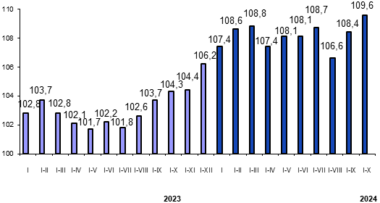 | 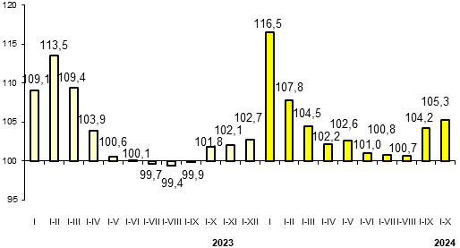

Айыл чарбасынын дүң продукциясы Негизги капиталга инвестиция
(мурунку жылдын тийиштүү мезгилине (мурунку жылдын тийиштүү мезгилине
карата пайыз менен) карата пайыз менен)

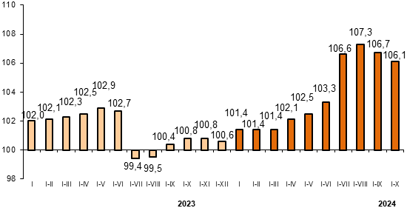 | 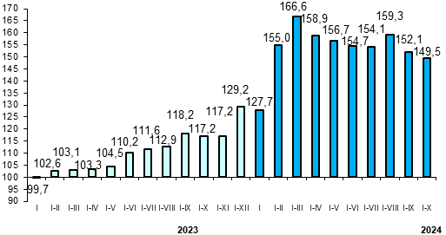

Керектөө бааларынын индекси
(мурунку жылдын тийиштүү мезгилине (мурунку жылдын декабрына
карата пайыз менен) карата пайыз менен)

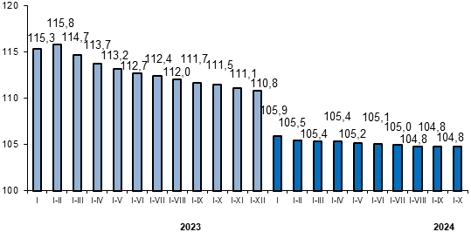 | 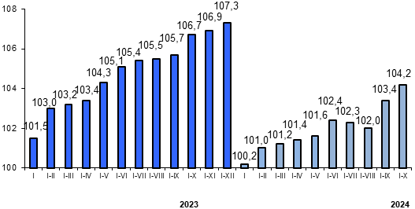

Номиналдык эсептелген орточо айлык эмгек акы Реалдуу эмгек акы
(сом) (мурунку жылдын тийиштүү мезгилине
карата пайыз менен)

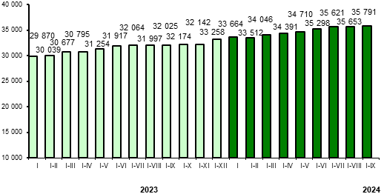 | 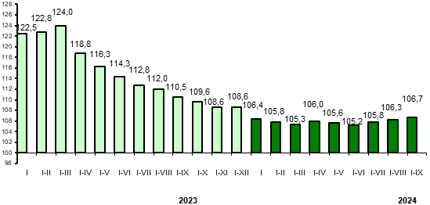

Импорттун көлөмү Экспорттун көлөмү
(мурунку жылдын тийиштүү мезгилине (мурунку жылдын тийиштүү мезгилине
карата пайыз менен) карата пайыз менен)

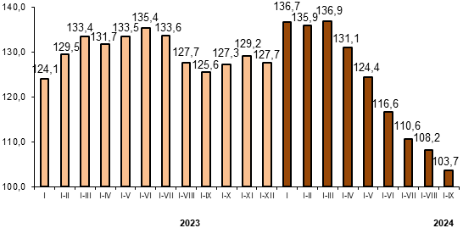 | 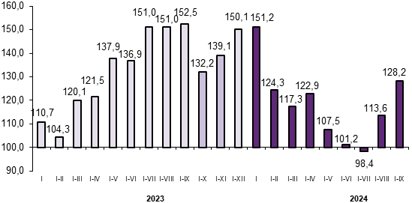

ЕАЭБге мүчө мамлекеттерден болгон ЕАЭБге мүчө мамлекеттерге болгон импорттун көлөмү экспорттун көлөмү
(мурунку жылдын тиешелүү мезгилине (мурунку жылдын тиешелүү мезгилине
карата пайыз менен) карата пайыз менен)

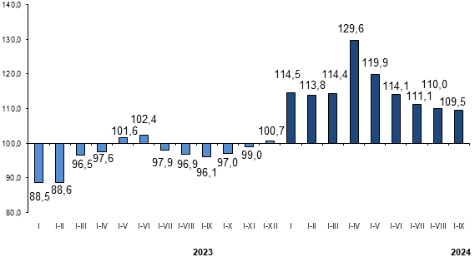 | 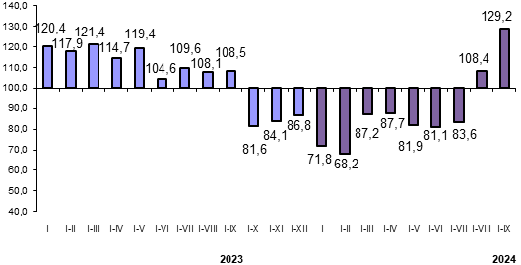

Дүң жана чекене соода жүгүртүү
(мурунку жылдын тийиштүү мезгилине карата пайыз менен)

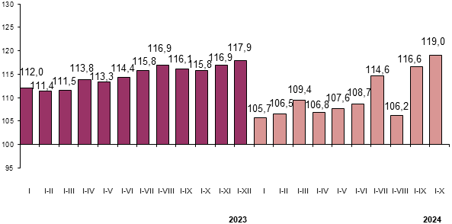

Төрага Б.Ж. Кудайбергенов

